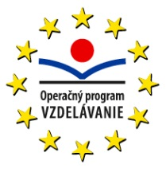 | 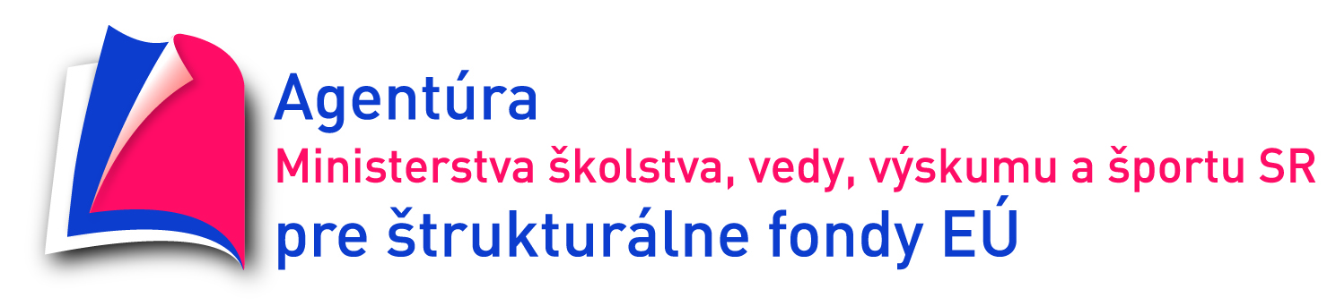 |  | 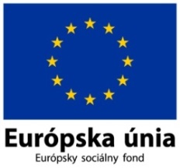
Gymnázium, SNP 1,  056 01 Gelnica  Web: www.gymgl.sk |  | KĽÚČ K INOVATÍVNEMU VZDELÁVANIU  ITMS kód projektu: 26110130703

TICHÝ OCEÁN
1.Podčiarkni správny údaj:
a.) Tichý oceán je najväčší / najmenší oceán sveta.
b.) Súčasťou Tichého oceánu je / nie je Juhočínske more.

POZNÁMKY a POSTREHY
_________________________________________________

